Муниципальное бюджетное дошкольное образовательное учреждение
№20 г. Липецка

КОНСПЕКТ
непосредственно образовательной деятельности с детьми
по Познавательному развитию (ФЭМП)
«Мишкины задачки»
для детей 4-5 лет

Подготовила
воспитатель
Клименко Я.А.

Липецк, 2020

Образовательные области: «Познавательное развитие», «Социально-коммуникативное развитие», «Художественно-эстетическое развитие».

Задачи:
Образовательные:
- Закрепить порядковый и количественный счет в пределах 5, учить отвечать на вопросы «Сколько?», «Какой по счету?», соотнесение количества с цифрой-палочкой.
- Упражнять детей в упорядочении палочек Кюизенера по длине, различении цифр, цвета, самостоятельно составлять плоскостные изображения по схемам.
- Различать, называть, группировать геометрические фигуры: круг, квадрат, треугольник и прямоугольник по форме, размеру, цвету и толщине.
- Формировать умения выявлять в объектах разнообразные свойства, называть их, обобщать рассматриваемые объекты по одному или нескольким свойствам.
- Освоение элементов художественного конструирования.

Развивающие:
- Развитие логико-математических способностей посредствам
Развивающего материала: блоков Дьенеша и палочек Кюизенера.
- Развитие концентрации внимания, навыков самоконтроля, умения
работать в коллективе.
- Развитие сенсорных способностей, пространственного воображения, конструктивного мышления и сообразительности.
- Развитие у детей интереса к самостоятельному решению познавательных и творческих задач.

Воспитывающие:
- Воспитание самостоятельности, настойчивости в достижении цели.
- Продолжать воспитывать доброту, отзывчивость, желание помогать.

Развивающая среда:
Кукла Маша с корзинкой, конверты с заданиями, блоки Дьенеша, наборы цветных палочек Кюизенера, альбомы-схемы к палочкам Кюизенера, карточки для определения свойств фигур к блокам Дьенеша, герои сказки «Теремок»: пальчиковый театр (мышка, лягушка, заяц, лиса, волк), 2 обруча, сундук, сюрприз.

Ход занятия.
Воспитатель: Ребята, посмотрите, сколько у нас сегодня гостей! Давайте поздороваемся с ними.

Дети: Здравствуйте.

Воспитатель: Дети, сегодня к нам в гости на занятие пришла очень интересная гостья. Узнаем и увидим мы ее, только когда отгадаем загадку:
- Слушайте внимательно:
Сидит в корзинке девочка
У Мишки за спиной
Он сам того не ведая
Несет ее домой.
Из какой сказки гостья, ребята?

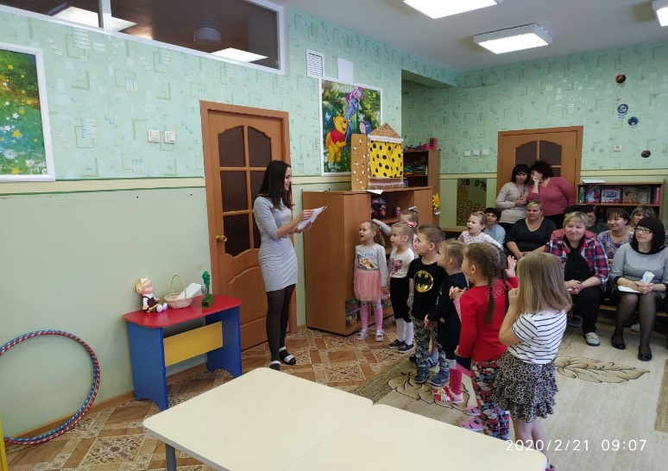
Дети: Маша и Медведь.

Воспитатель: - Да, действительно, эта сказка называется «Маша и Медведь». А вот и она.
Маша мне рассказала, что скучно ей стало в лесу, и она решила прийти к ребятам в детский сад и поиграть с вами. Дело в том, что Маша и Медведь очень любят у себя в лесном домике заниматься математикой. Мишка иногда задает Маше такие задания, с которыми она справиться не может. Дети, давайте мы ей поможем?

Дети: - Да!

Воспитатель: - У Маши есть конверты, с заданиями. Конверт открываем и задание выполняем.
Задание 1.
Отгадай загадки и догадайся о ком из моих друзей идет речь.
- Слушайте внимательно.

Игра «Загадки и отгадки».
- Живет в норке,
Грызет корки
Короткие ножки;
Боится кошки.

Дети: - Мышка.

2. Зелены мы как трава,
Наша песенка: "Ква-ква"!

Дети: - Лягушка.

3. Длинноухий очень ловко
По утрам грызет морковку.
Он от волка и лисы
Быстро прячется в кусты.
Кто такой он, этот серый,
Что несется кувырком?
Летом сер, зимою - белый,
Он, скажите, вам знаком?

Дети: - Заяц.

4. Хвост пушистый,
Мех золотистый,
В лесу живёт,
В деревне кур крадет.

Дети: - Лиса

5. Серый я, живу в лесу,
Знаю рыжую лису.
Песню грустную тяну,
Громко вою на луну.

Дети: - Волк.

Молодцы. А из какой сказки эти звери?

Дети: - Теремок.

Воспитатель: - Ребята с первым задание мы справились, переходим ко второму.

Задание 2.
«Давно я не видел своих друзей. Они живут в соседнем лесу. Я пригласил их в гости, приготовил угощение. Но путь не близкий, поэтому я прошу помочь построить поезд для моих друзей, чтобы поскорее их увидеть».
«Конструирование из палочек Кюизенера» (опрос – 4 человека)
Воспитатель: - Ребята составьте из палочек поезд от самой короткой до самой длинной. Напоминаю, что выкладывать надо слева, направо. Посмотрите, какой поезд у вас получился.

Воспитатель: - Посчитайте от белого вагончика к желтому.

Дети: 1,2,3,4,5.

Воспитатель: Посчитайте теперь обратно от желтой к белой.

Дети: 5,4,3,2,1.

Воспитатель: - Ребята, сколько всего вагончиков? Посчитайте.

Дети: - Пять.

Воспитатель: - Каким по порядку стоит голубой вагон?
Дети: - Третий.

Воспитатель: - Вагон, какого цвета стоит между голубым и желтым вагон?

Дети: - Красный.

Воспитатель: - Молодцы и со вторым заданием вы справились.
Задание 3. «Расставь блоки по схеме».
Воспитатель: - Вам нужно помочь каждой фигуре попасть в свой домик, ориентируясь на знаки-указатели. Не спешите, смотрите внимательно и найдите каждой фигуре свой домик.
Дети проверяют правильность выполнения не только своего задания, но и ребенка рядом сидящего с ним.
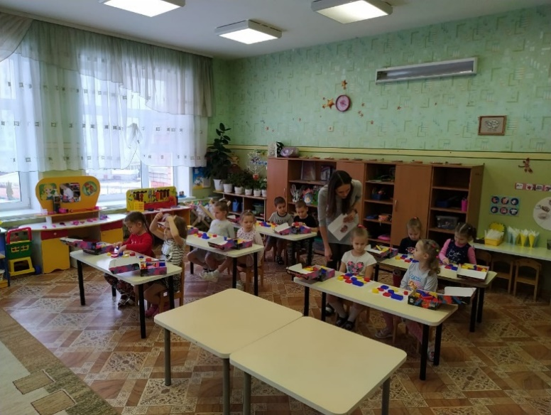
Воспитатель: - И с третьим заданием вы справились. Движемся дальше.
А теперь давайте немного отдохнем. Я вас приглашаю на физминутку.
Физминутка «Зарядка для медвежат».
Медвежата в чаще жили,
Головой своей крутили. Вот так!
(Повороты головы в правую и левую стороны)
Медвежата мед искали,
Дружно дерево качали. Вот так!
(Наклоны в правую и левую стороны)
Медвежата в лес ходили
И из речки воду пили. Вот так!
(Наклоны вперед)
Медвежата танцевали,
Лапы кверху поднимали. Вот так!
(Подъем ноги, согнутой в колене).

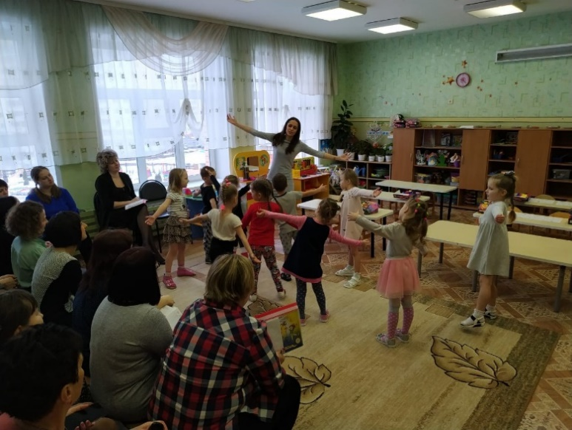
Воспитатель: - Переходим к следующему заданию.

Задание 4. «Домики из палочек Кюизенера по схемам».
«Я очень люблю своих друзей и хочу, чтобы они жили в моем лесу. Надо построить для них домики. Только не так-то это просто».
Воспитатель: - Ребята, давайте построим домики из палочек Кюизенера.
(Дети выкладывают из палочек Кюизенера дома, опираясь на схему из альбома).
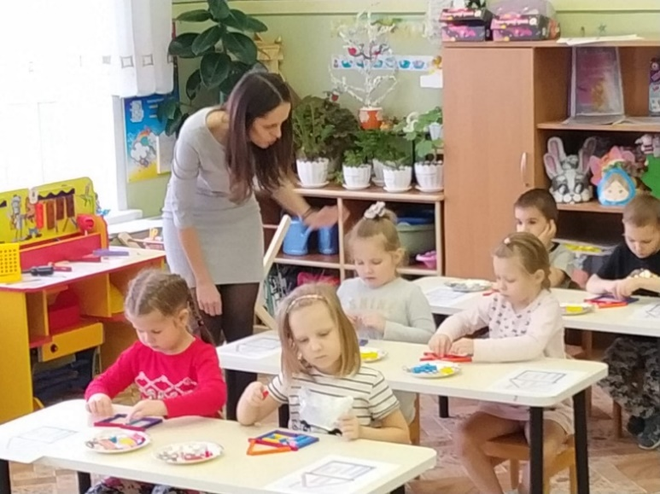
Воспитатель: - Молодцы, ребята все справились с заданием, я думаю, Мишкиным друзьям будет тепло и уютно в новых домах.
Воспитатель: - (Обращает внимание детей на пустую корзинку и обращается к Маше).
Воспитатель: - Вот Маша мы и выполнили все задания. У нас все получилось!
(Воспитатель подходит к кукле и прислушивается).
Воспитатель: - Ребята, Маша благодарит вас за помощь и приготовила вам сюрприз.
(Воспитатель выносит сундучок из-за ширмы).
Воспитатель: - Только достать его нелегко, для начала надо открыть замок. Разложите блоки по обручам: в красный обруч все красные блоки, в синий – все треугольники. Когда задание будет выполнено правильно замок и откроется.
Работа с блоками «Дьенеша».
(Перед детьми надо расположить два обруча так, чтобы они пересекались и имели общее пространство. Дети раскладывают блоки Дьеныша по обручам согласно заданию).
Воспитатель: - Какие блоки внутри красного обруча?
Дети: - Красные.
Воспитатель: - Какие блоки внутри синего обруча?
Дети: - Треугольники.
Воспитатель: - Какие блоки лежат внутри обоих обручей?
Дети: - Красные треугольники.
Воспитатель: - Почему они находятся внутри обоих обручей?
Дети: - Потому что они и красные и треугольники.
Воспитатель: - Какие блоки у нас остались.
Дети: - Квадрат, прямоугольник и круг.
Воспитатель: - Какого они цвета?
Дети: - Синие, желтые.
Воспитатель: - Молодцы ребята! Сундук и открылся! Посмотрите, Маша нам подарила новую иргу!
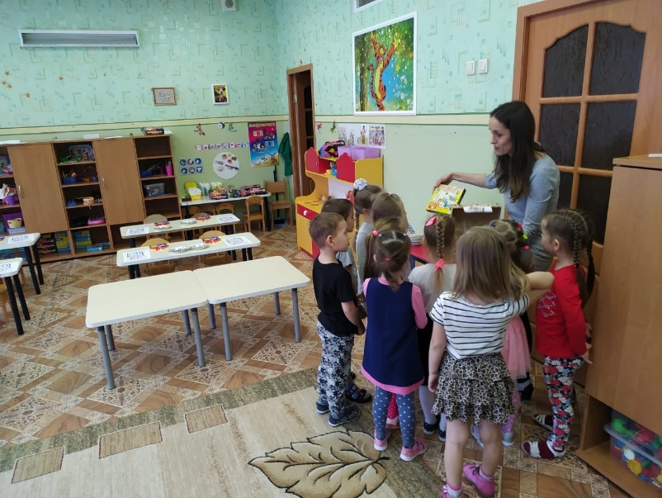
- Спасибо, Машенька! Мы обязательно поиграем вечером в нее.
Приходи к нам еще в гости, с новыми и интересными заданиями, мы будем очень рады!
(Маша прощается и уходит)
Самооценка:
Воспитатель: - Ксюша, что особенно тебе понравилось в нашем занятии?
Ксюша: - Задания с палочками Кюизенера.
Воспитатель: - Миша, с какими трудностями ты столкнулся?
Миша: - Задание, где мы искали фигурам домики.
Воспитатель: Маша, а что для тебя было легко?
Маша: - Построить домик для зверей.
Вы ребята – большие молодцы! Вы правильно выполняли все задания. Вы заслужили этот сюрприз!

